Parasol z wzorem w kule disco
Szukasz parasolki w ciekawy wzór? Chcesz nieco ożywić swoją stylizację w ponure, jesienne dni? Wybierz <strong>parasol z wzorem w kule disco</strong>! Przeczytaj o jego największych zaletach w naszym wpisie!

Parasol z wzorem w kule disco - modny dodatek do jesiennej stylizacji
Jesień kojarzy nam się z szarymi, ponurymi dniami. Aby dodać nieco koloru i poprawić sobie humor, możesz wybrać kolorową parasolkę w ciekawy, oryginalny wzór. Parasol z wzorem w kule disco, który znajdziesz w ofercie naszego sklepu, to modny dodatek, który z pewnością ożywi Twoją stylizację. Zamiast klasycznej parasolki w stonowanych kolorach, wybierz śliczny parasol, dzięki któremu wyróżnisz się w tłumie.

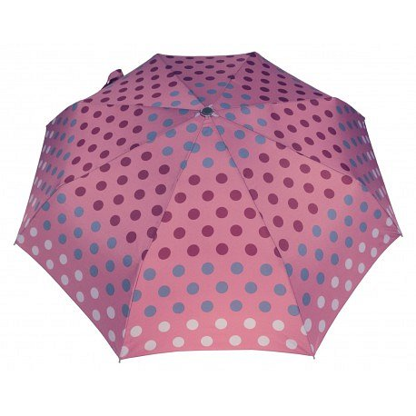
Jak jest zbudowany parasol z wzorem w kule disco
Oprócz swoich walorów estetycznych, parasol z wzorem w kule disco jest bardzo trwały i solidny. Do wyprodukowania parasola wykorzystano wysokiej jakości materiały. Stelaż parasolki to lekka i mocna czasza zbudowana z aluminium, włókien szklanych oraz stali sprężystej CARBON STEEL i stalowej rurki teleskopowej. Parasol posiada również estetyczną rączkę z eko-skóry.

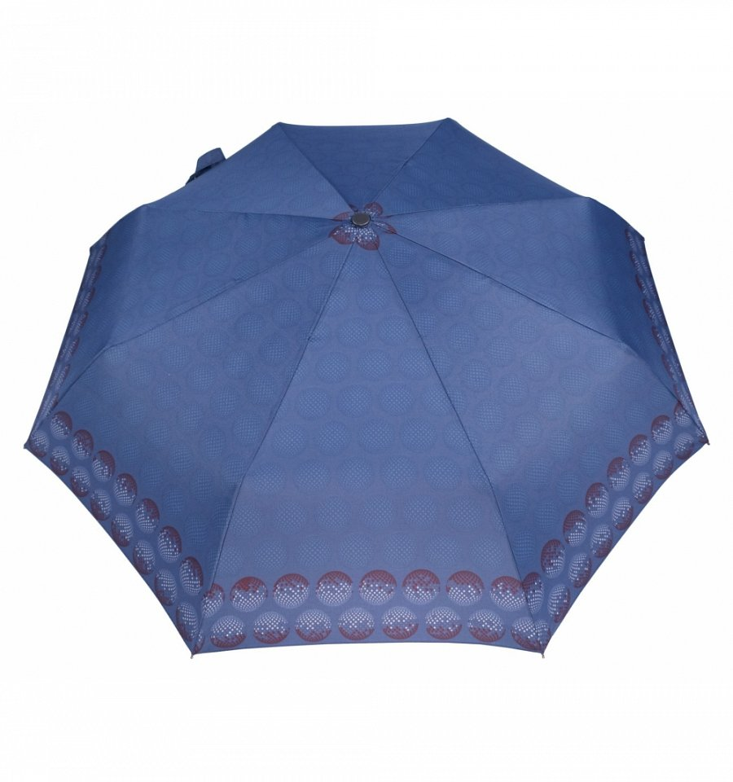
Poznaj szeroką ofertę sklepu Parasol!
W sklepie Parasol znajdziesz mnóstwo solidnych parasolek, nie tylko dla kobiet, ale również dla mężczyzn i dzieci. Wybierz parasol z wzorem w kule disco, z motywem kwiatowym lub w geometryczne kształty. Zapraszamy na zakupy!

